ΓΑΛΛΙΚΑ
ΤΕΥΧΟΣ Α’ ACTION.FR-1
UNITE 3

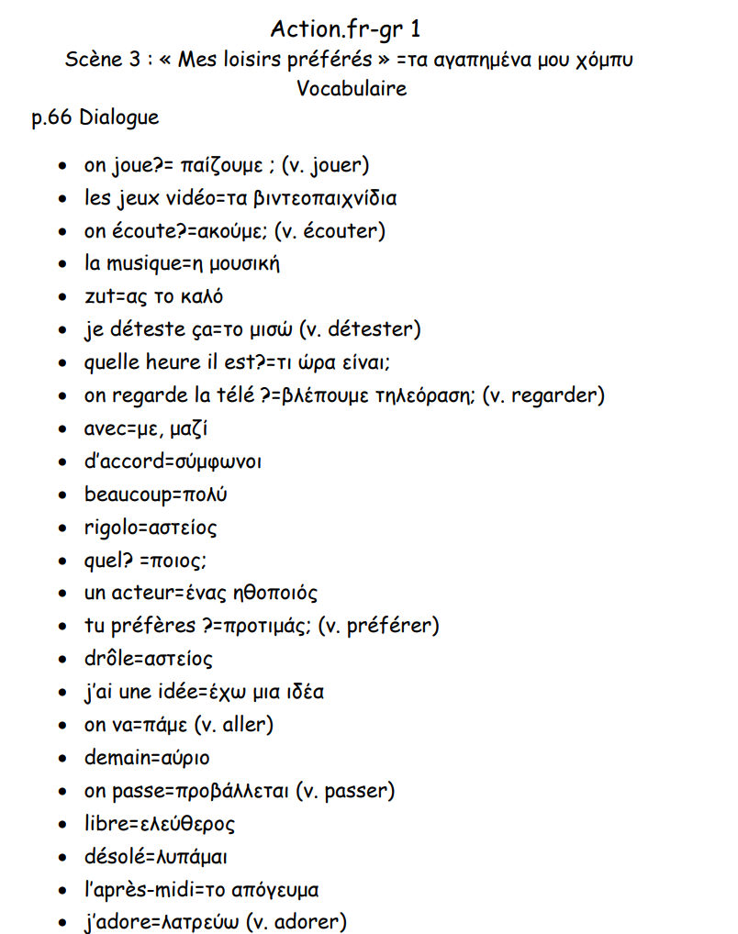
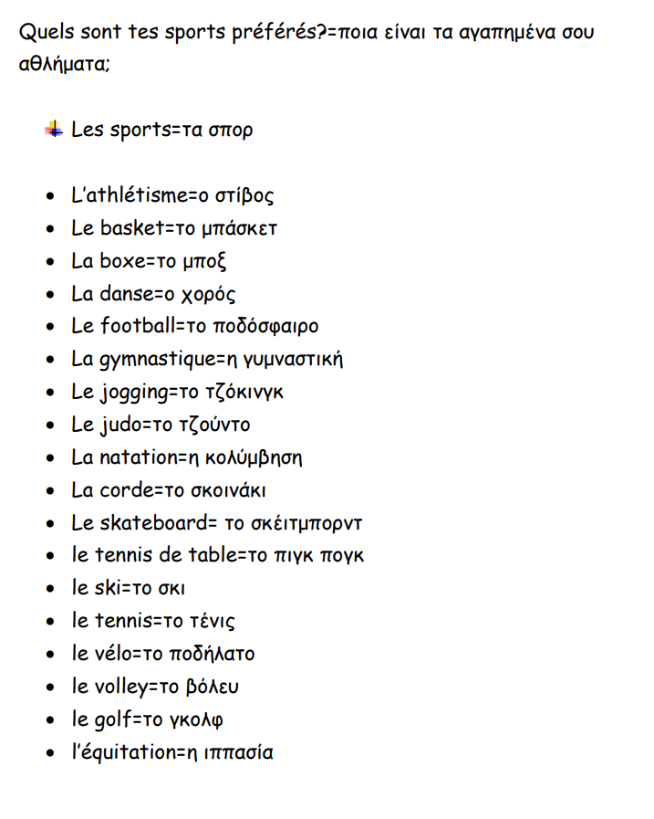
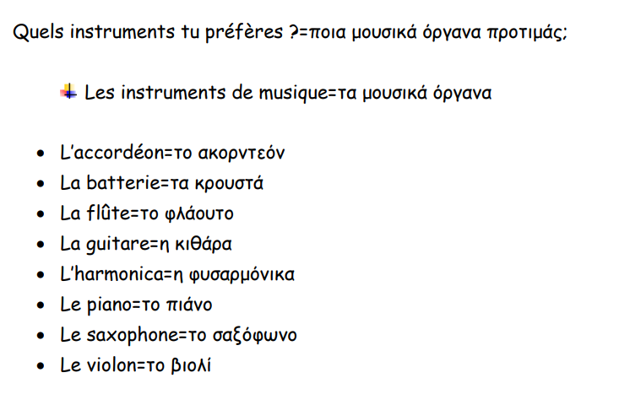

MES DEVOIRS=ΤΑ ΚΑΘΗΚΟΝΤΑ ΜΟΥ
- https://www.liveworksheets.com/w/fr/francais-langue-etrangere-fle/61564
- https://www.liveworksheets.com/w/fr/francais-langue-etrangere-fle/259441
- https://www.liveworksheets.com/w/fr/francais-langue-etrangere-fle/126108

- DIRE L’HEURE=ΛΕΩ ΤΗΝ ΩΡΑ
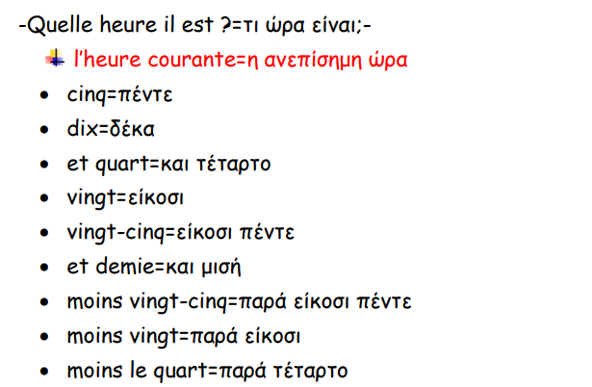
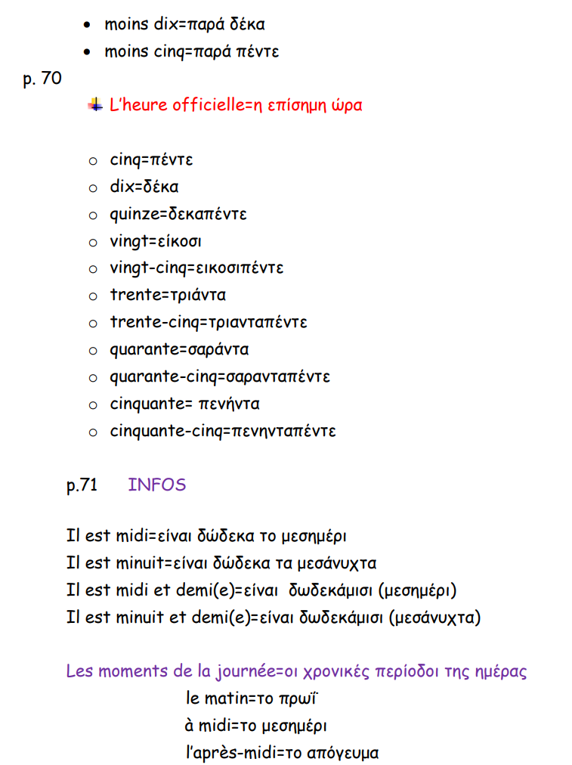
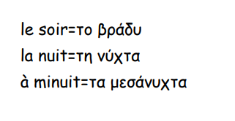
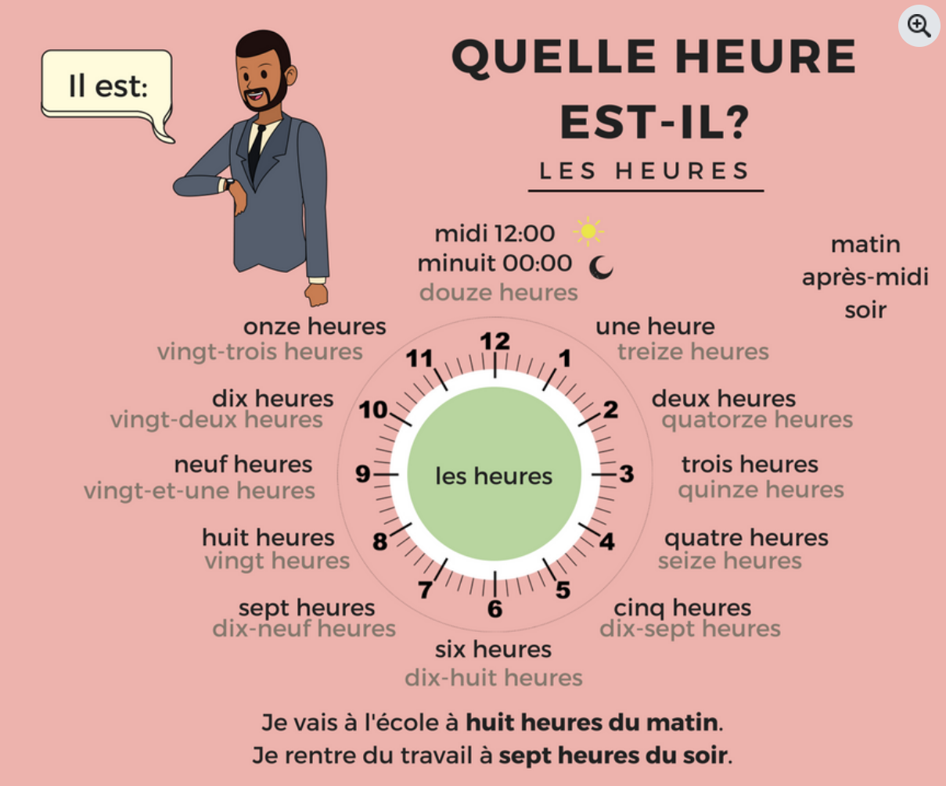
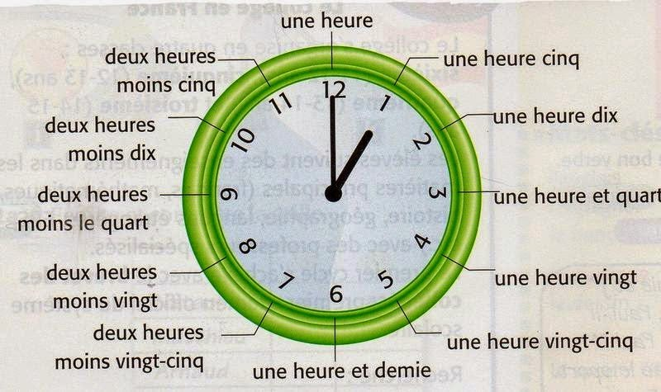
Les minutes
Avec les minutes, il y a plusieurs différences entre les deux manières.
Manière formelle |  | Manière informelle
10:05 | Dix heures cinq | 10:05 | Dix heures cinq
11:10 | Onze heures dix | 11:10 | Onze heures dix
12:15 | Douze heures quinze | 12:15 | Midi et quart
13:20 | Treize heures vingt | 1:20 | Une heure vingt
14:25 | Quatorze heures vingt-cinq | 2:25 | Deux heures vingt-cinq
15:30 | Quinze heures trente | 3:30 | Trois heures et demie
16:35 | Seize heures trente-cinq | 4:35 | Cinq heures moins vingt-cinq
17:40 | Dix-sept heures quarante | 5:40 | Six heures moins vingt
18:45 | Dix-huit heures quarante-cinq | 6:45 | Sept heures moins le quart
19:50 | Dix-neuf heures cinquante | 7:50 | Huit heures moins dix
20:55 | Vingt heures cinquante-cinq | 8:55 | Neuf heures moins cinq

MES DEVOIRS=ΤΑ ΚΑΘΗΚΟΝΤΑ ΜΟΥ
- https://www.liveworksheets.com/w/fr/francais-langue-etrangere-fle/1867646
- https://www.liveworksheets.com/w/fr/francais-langue-etrangere-fle/47681
- LES VERBES JOUER ET FAIRE AVEC LES PREPOSITIONS à & de
TA ΡΗΜΑΤΑ ΠΑΙΖΩ ΚΑΙ ΚΑΝΩ ΜΕ ΤΙΣ ΠΡΟΘΕΣΕΙΣ à & de

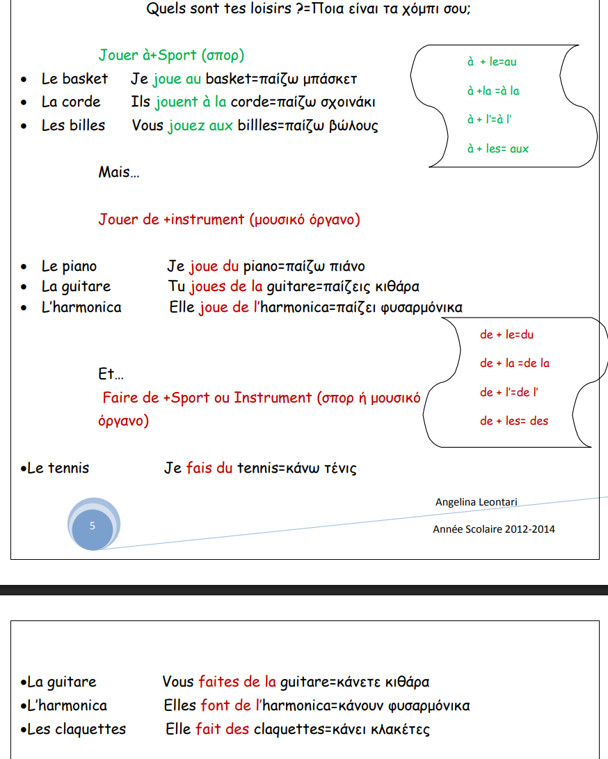
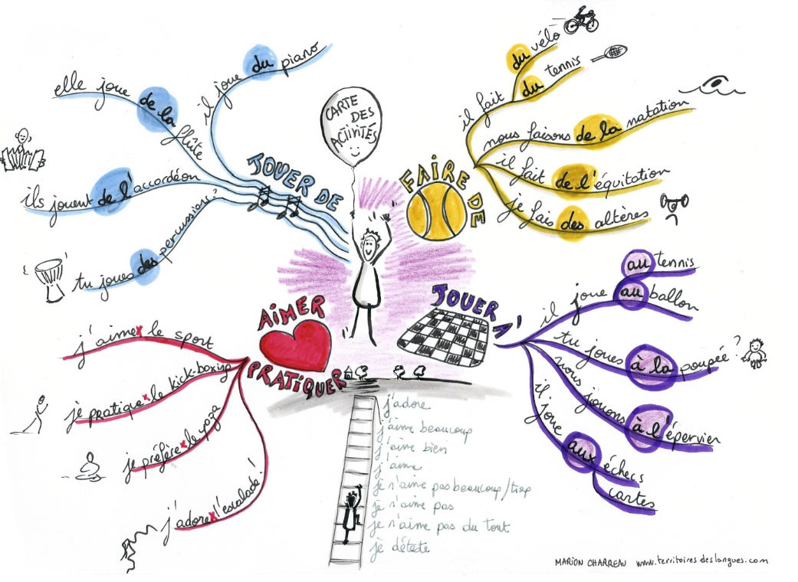

MES DEVOIRS=ΤΑ ΚΑΘΗΚΟΝΤΑ ΜΟY
- https://www.liveworksheets.com/w/fr/francais-langue-etrangere-fle/437720

- DANS MON TEMPS LIBRE...ΣΤΟΝ ΕΛΕΥΘΕΡΟ ΜΟΥ ΧΡΟΝΟ
j’aime / j’adore/ je n’aime pas beaucoup / je déteste…
Μου αρέσει/ Λατρεύω/ Δεν μου αρέσει/ Σιχαίνομαι + ΑΠΑΡΕΜΦΑΤΟ
jouer avec les amis – παίζω με τους φίλους
rencontrer les amis – συναντώ τους φίλους
sortir avec les amis – βγαίνω με τους φίλους
jouer avec l’ordinateur – παίζω με τον υπολογιστή
jouer avec la console-vidéo – παίζω με την κονσόλα
jouer aux jeux-vidéo – παίζω βιντεοπαιχνίδια
tchatter avec les amis / avec mon portable – συνομιλώ (τσατάρω) με τους φίλους / με το κινητό μου
surfer sur internet – σερφάρω στο ίντερνετ
aller sur les réseaux sociaux – μπαίνω στα μέσα κοινωνικής δικτύωσης
jouer aux cartes – παίζω χαρτιά
jouer aux échecs – παίζω σκάκι
jouer aux dames – παίζω ντάμα
jouer à un jeu de société (au Monopoly…) – παίζω επιτραπέζιο παιχνίδι (Monopoly κ.ά.)
chanter – τραγουδώ
danser – χορεύω
dessiner – ζωγραφίζω (σχέδιο)
peindre – ζωγραφίζω (με χρώματα)
faire la cuisine – μαγειρεύω
prendre des photos – βγάζω φωτογραφίες
soigner les animaux – φροντίζω τα ζώα
aller au cinéma – πάω σινεμά
aller au théâtre – πάω θέατρο
aller au stade – πάω στο γήπεδο
aller à la bibliothèque – πάω στη βιβλιοθήκη
faire du shopping – κάνω ψώνια
faire des promenades dans le parc – κάνω βόλτες στο πάρκο

j’aime / j’adore/ je n’aime pas beaucoup / je déteste…
…regarder la TÉLÉVISION – …βλέπω ΤΗΛΕΟΡΑΣΗ
Mes émissions préférées sont : – Οι αγαπημένες μου εκπομπές είναι:
les dessins animés – τα κινούμενα σχέδια
les films – οι ταινίες
les séries – οι σειρές
les jeux – τα τηλεπαιχνίδια
les émissions sportives – οι αθλητικές εκπομπές
les documentaires – τα ντοκιμαντέρ
les concerts – οι συναυλίες
le journal télévisé – το δελτίο ειδήσεων
les reportages économiques-sociaux-géographiques – τα οικονομικά, κοινωνικά, γεωγραφικά ρεπορτάζ
Je regarde la télé une/deux heures par jour.
– Βλέπω τηλεόραση μία/δύο ώρες την ημέρα.



…écouter de la MUSIQUE – …ακούω ΜΟΥΣΙΚΗ
J’adore la musique pop / rap / rock / techno / classique….
– Λατρεύω την ποπ / ραπ / ροκ / τέκνο / κλασική μουσική…
J’écoute de la musique : – Ακούω μουσική:
- tous les jours – κάθε μέρα
- souvent – συχνά
- l’après-midi – το απόγευμα
- le soir avant de m’endormir – το βράδυ πριν κοιμηθώ
- presque jamais – σχεδόν ποτέ
- rarement – σπάνια
- jamais – ποτέ
- dans ma chambre – στο δωμάτιό μου
Mon chanteur / mon groupe / ma chanteuse préféré(e) est…
– Ο αγαπημένος μου τραγουδιστής / το αγαπημένο μου συγκρότημα / η αγαπημένη μου τραγουδίστρια είναι…
Ma chanson préférée est…
– Το αγαπημένο μου τραγούδι είναι…


…lire – …διαβάζω (βιβλία)
Je lis : – Διαβάζω:
- tous les jours – κάθε μέρα
- souvent – συχνά
- le matin – το πρωί
- le soir avant de m’endormir – το βράδυ πριν κοιμηθώ
- l’après-midi – το απόγευμα
- presque jamais – σχεδόν ποτέ
- rarement – σπάνια
- jamais – ποτέ
- au collège – στο σχολείο
- dans ma chambre – στο δωμάτιό μου
- quand je suis en vacances – όταν είμαι σε διακοπές
Mes livres préférés sont : – Τα αγαπημένα μου βιβλία είναι:
- les BD (bandes dessinées) – τα κόμικς
- les romans d’aventure – τα περιπετειώδη μυθιστορήματα
- les romans policiers / les polars – τα αστυνομικά μυθιστορήματα
- les romans d’amour / à l’eau de rose – τα αισθηματικά / ρομαντικά μυθιστορήματα
- les romans d’horreur – τα μυθιστορήματα τρόμου
- les romans de science-fiction – τα μυθιστορήματα επιστημονικής φαντασίας
- les romans de fantaisie – τα φανταστικά μυθιστορήματα (fantasy)
- les romans historiques – τα ιστορικά μυθιστορήματα
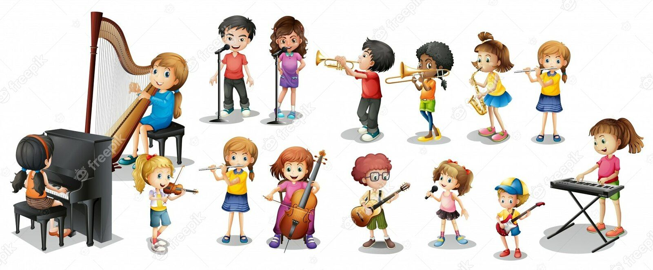
- 6

…faire du SPORT – …κάνω ΑΘΛΗΤΙΣΜΟ
Je fais : – Κάνω:
- du football – ποδόσφαιρο
- du volley-ball / volley – βόλεϊ
- de la natation – κολύμβηση
- de l’équitation – ιππασία
- du tennis – τένις
- du basket – μπάσκετ
- du baseball – μπέιζμπολ
- du ski – σκι
- de la gymnastique – γυμναστική
- du patinage à roulettes / sur glace – πατινάζ με ροδάκια / στον πάγο
- de l’athlétisme – στίβο
- du jogging – τζόγκινγκ
- du rugby – ράγκμπι
- du ping-pong – πινγκ-πονγκ
- du golf – γκολφ
- du hand-ball – χάντμπολ
- de la danse – χορό
- de la voile – ιστιοπλοΐα
- de la planche à voile – ιστιοσανίδα
- du canoë – κανό
- de l’escalade – αναρρίχηση
- de l’escrime – ξιφασκία
- de la boxe – πυγμαχία
- du karaté – καράτε
- du judo – τζούντο
- du cyclisme – ποδηλασία
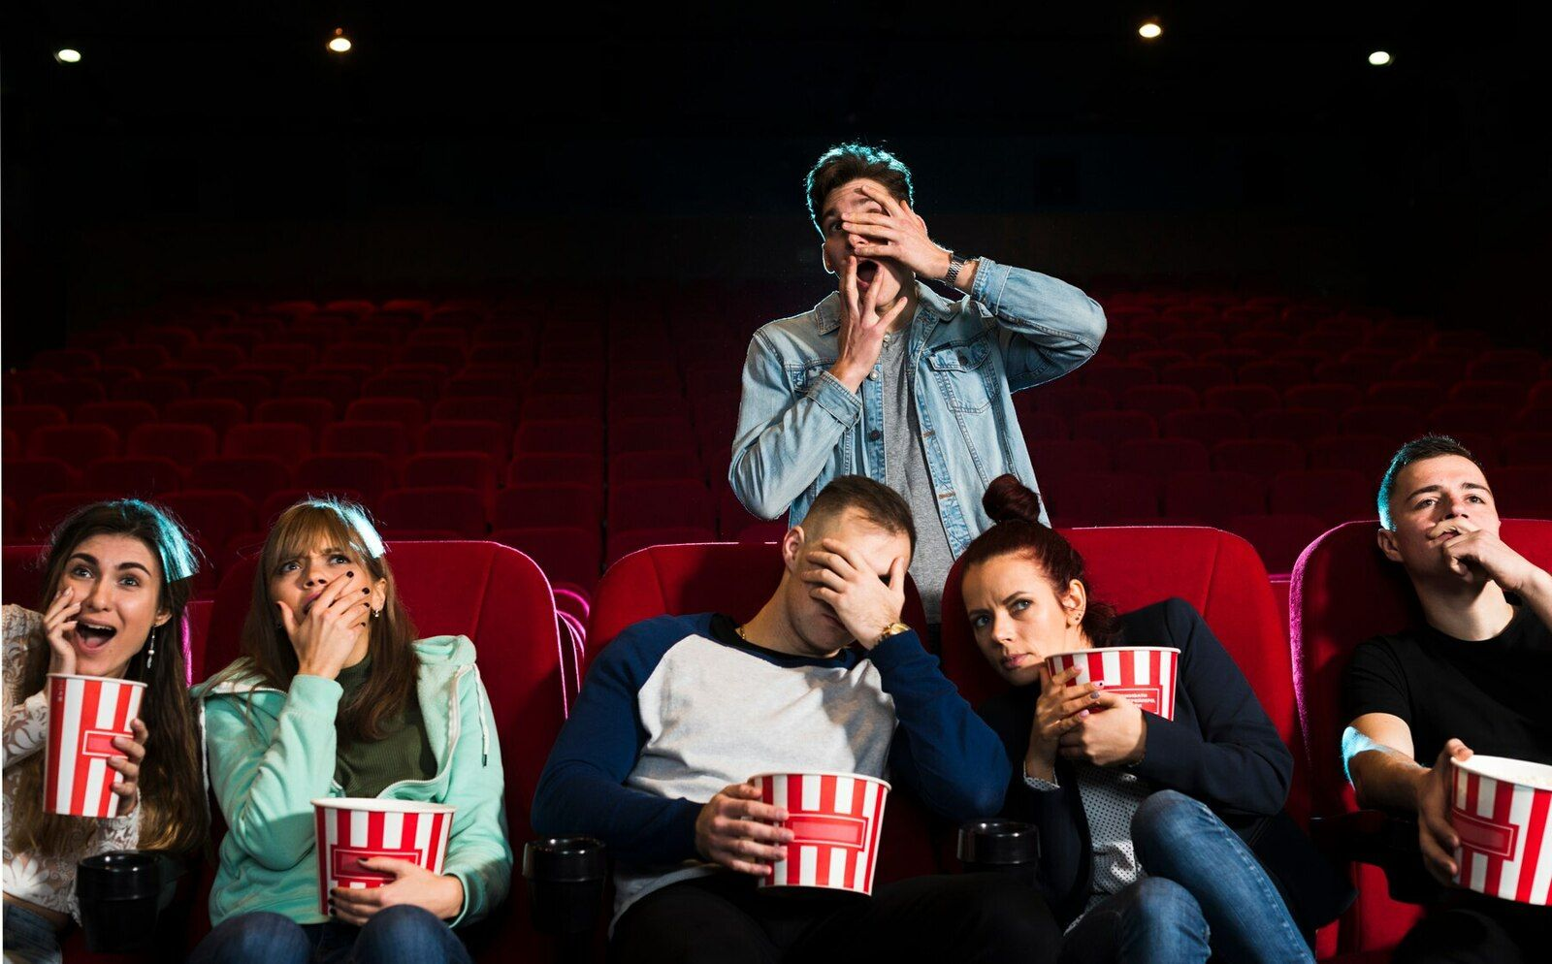
…aller au CINÉMA – …πηγαίνω στον ΚΙΝΗΜΑΤΟΓΡΑΦΟ
Je vais au cinéma : – Πηγαίνω σινεμά:
- toutes les semaines – κάθε εβδομάδα
- souvent – συχνά
- quelquesfois – μερικές φορές
- rarement – σπάνια
- une fois parmois – μία φορά τον μήνα
- presque jamais – σχεδόν ποτέ
Je vais au cinéma avec ma famille / avec mes amis…
– Πηγαίνω σινεμά με την οικογένειά μου / με τους φίλους μου…
Mes films préférés sont : – Οι αγαπημένες μου ταινίες είναι:
- les films d’aventure – οι περιπετειώδεις ταινίες
- les films d’action – οι ταινίες δράσης
- les films historiques – οι ιστορικές ταινίες
- les films dramatiques – οι δραματικές ταινίες
- les films romantiques – οι ρομαντικές ταινίες
- les films de fantaisie – οι φανταστικές ταινίες (fantasy)
- les films policiers – οι αστυνομικές ταινίες
- les comédies – οι κωμωδίες
MES DEVOIRS=ΤΑ ΚΑΘΗΚΟΝΤΑ ΜΟY
- https://www.lesfeesdufle.com/learningapps-les-loisirs-apprenant.html

